Министерство науки и высшего образования Российской Федерации

федеральное государственное бюджетное образовательное учреждение

высшего образования
«Санкт-Петербургский государственный университет
промышленных технологий и дизайна»

Институт – Информационных технологий и автоматизации
Направление 09.03.03 – Прикладная информатика в дизайне
Кафедра – Цифровых и аддитивных технологий

РАЗРАБОТКА ПРОЕКТА
ВЕБ-САЙТ ДЛЯ КОМПАНИИ «Black Legend»

ОТЧЕТ О ПРОВЕРКЕ НА ВАЛИДНОСТЬ СОЗДАННОГО КОДА

Исполнитель – студент учебной группы 4-МВ-4
(группа)
Трусова Ксения Александровна
(фамилия, имя, отчество)

Ссылка на используемый ресурс / URL: https://validator.w3.org/nu/#file

Санкт-Петербург
2025
СОДЕРЖАНИЕ
1 ВАЛИДАЦИЯ HTML ДОКУМЕНТАЦИИ 4
1.1 Валидация «index.html» 4
1.1.1 Предупреждения 4
1.1.2 Ошибки 5
1.1.3 Критические ошибки 6
1.2 Валидация «masters.html» 6
1.2.1 Предупреждения 6
1.2.2 Ошибки 7
1.2.3 Критические ошибки 7
1.3 Валидация «sketches.html» 7
1.3.1 Предупреждения 7
1.3.2 Ошибки 8
1.3.3 Критические ошибки 9
1.4 Валидация «works.html» 9
1.4.1 Предупреждения 9
1.4.2 Ошибки 10
1.4.3 Критические ошибки 10
2 ВАЛИДАЦИЯ CSS ДОКУМЕНТАЦИИ 11
2.1 Валидация «style_index.css» 11
2.1.1 Предупреждения 11
2.1.2 Ошибки 11
2.1.3 Критические ошибки 11
2.2 Валидация «style_masters.css» 12
2.2.1 Предупреждения 12
2.2.2 Ошибки 12
2.2.3 Критические ошибки 12
2.3 Валидация «style_sketches.css» 13
2.3.1 Предупреждения 13
2.3.2 Ошибки 13
2.3.3 Критические ошибки 13
2.4 Валидация «style_works.css» 13
2.4.1 Предупреждения 13
2.4.2 Ошибки 14
2.4.3 Критические ошибки 14

1 ВАЛИДАЦИЯ HTML ДОКУМЕНТАЦИИ

1.1 Валидация «index.html»

1.1.1 Предупреждения

При проверке на валидацию html кода было обнаружено одно предупреждение. Предупреждение отражено на рисунке 1.

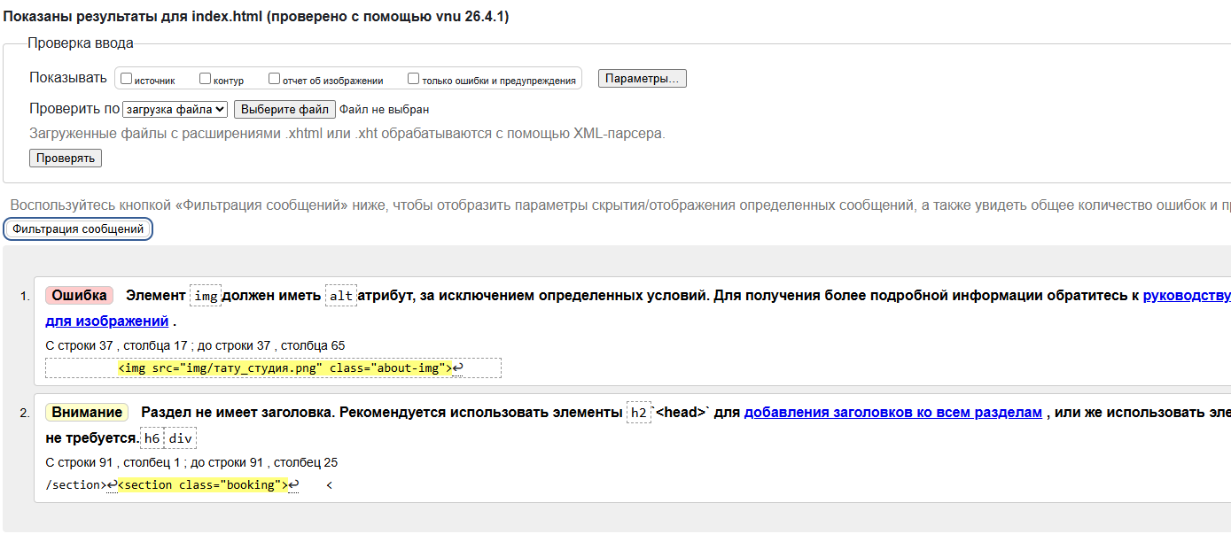
Рисунок 1 – Предупреждение index.html

Предупреждение говорит о том, что Раздел не имеет заголовка. Рекомендуется использовать элементы h2`<head>` для добавления заголовков ко всем разделам, или же использовать элемент `<head>` в тех случаях, когда заголовок не требуется h6 div. В качестве решения проблемы был добавлен семантический заголовок <h2>, визуально скрытый с помощью CSS-класса visually-hidden (абсолютное позиционирование, нулевые размеры, обрезка контента). Такое решение позволяет сохранить оригинальный дизайн страницы (без видимого текста заголовка), удовлетворить требования доступности для скринридеров и пройти валидацию без предупреждений. Отсутствие предупреждения проиллюстрировано на рисунке 2.

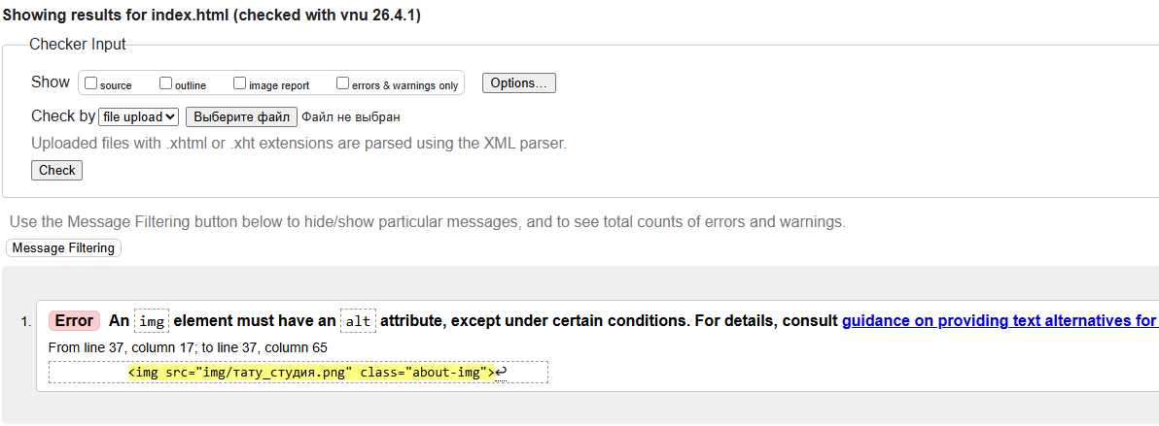
Рисунок 2 – Проверка index.html на предупреждения

1.1.2 Ошибки

При валидации файла обнаружена одна ошибка, говорящая: «Элемент img должен иметь alt атрибут, за исключением определенных условий.». Эта ошибка представлена на рисунке 2.

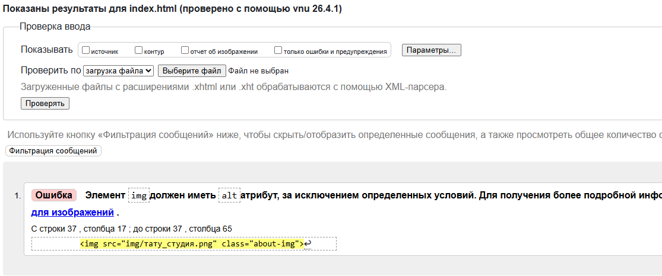
Рисунок 2 – Ошибка index.html

Для исправления этой ошибки всем изображениям на странице был добавлен атрибут alt с содержательным описанием. В частности, для изображения тату_студия.png в секции «О нас» указан альтернативный текст «Интерьер тату-салона Black Legend», который корректно передаёт смысл изображения. На рисунке 3 представлен итог проверки, после решения проблемы.

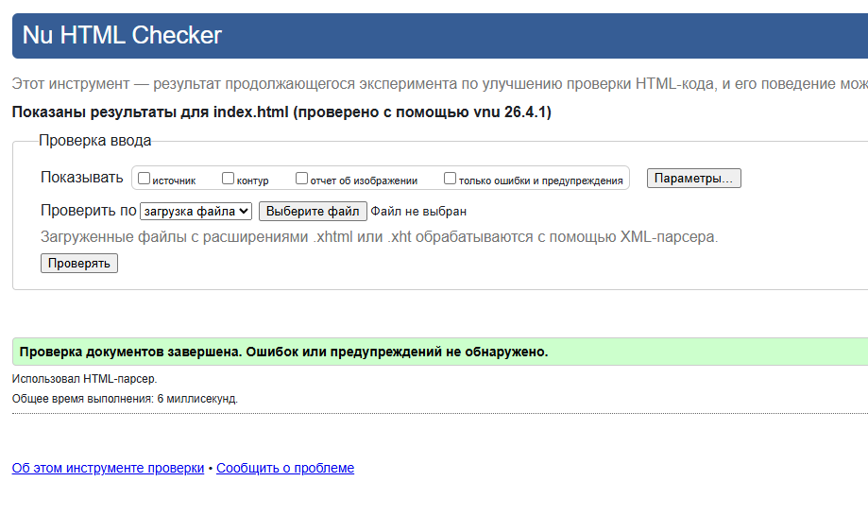
Рисунок 3 – Проверка index.html на ошибки

1.1.3 Критические ошибки

Критические ошибки при валидации страницы не обнаружены.

1.2 Валидация «masters.html»

1.2.1 Предупреждения

При проверке файла предупреждений выявлено не было.

1.2.2 Ошибки

Ошибки в файле при проверке не обнаружены.

1.2.3 Критические ошибки

Критические ошибки в файле не обнаружены. Файл полностью валиден, рисунок 4 это иллюстрирует.

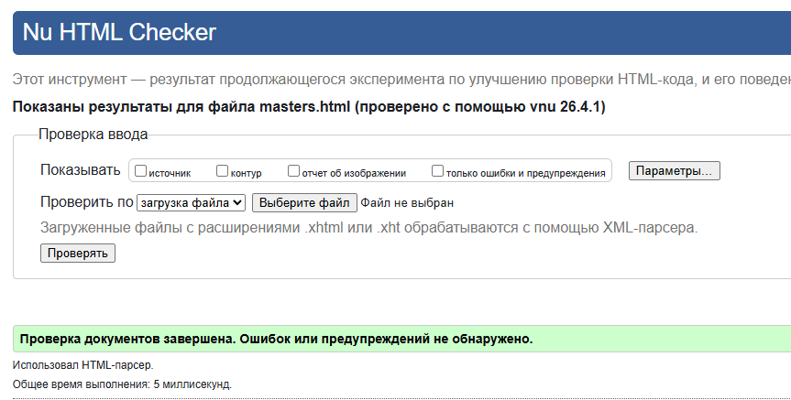
Рисунок 4 – Результат проверки masters.html

1.3 Валидация «sketches.html»

1.3.1 Предупреждения

В файле обнаружено три однотипных предупреждения аналогичных первому файлу. Показано на рисунке 5.

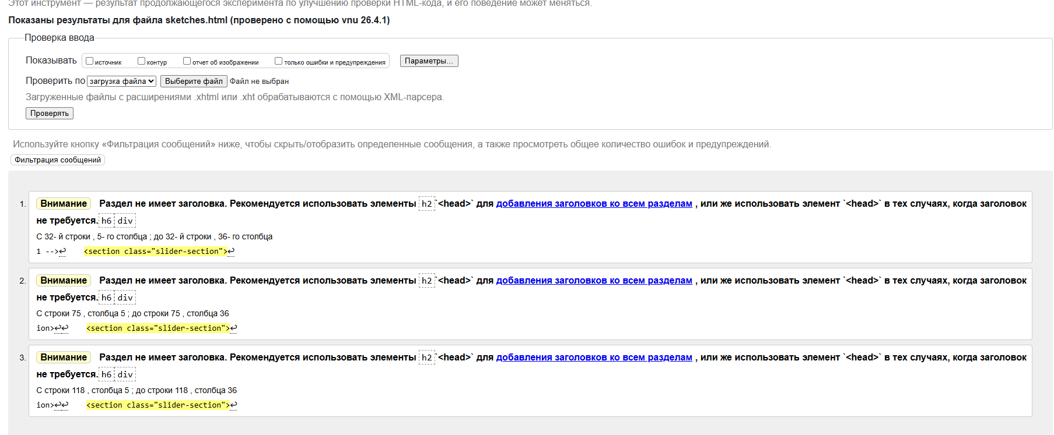
Рисунок 5 – Предупреждения sketches.html

Для устранения предупреждений валидатора «Section lacks heading» всем трём секциям .slider-section были добавлены скрытые заголовки <h2> с классом visually-hidden, поскольку каждая из этих секций представляет собой отдельный тематический блок (слайдеры с эскизами «Популярные эскизы», «В цвете» и «ЧБ»), но визуально их заголовки уже вынесены в отдельные блоки .section-title-block. Это позволяет сохранить оригинальный дизайн страницы. Результат исправлений и отсутствие других ошибок показано на рисунке 6.

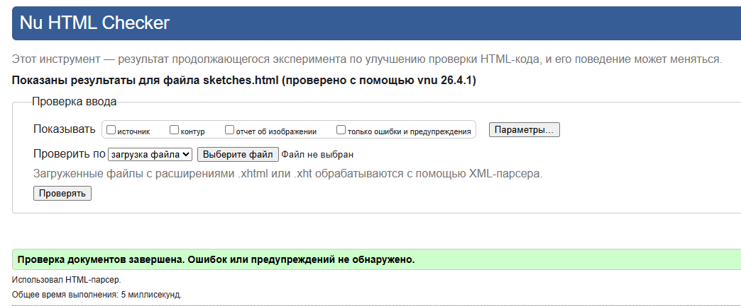
Рисунок 6 – Результат проверки masters.html

1.3.2 Ошибки

Ошибок в файле обнаружено не было.

1.3.3 Критические ошибки

После валидации в файле критических ошибок не обнаружено.

1.4 Валидация «works.html»

1.4.1 Предупреждения

В файле были обнаружены 2 предупреждения, аналогичные предыдущим, что представлено на рисунке 7.

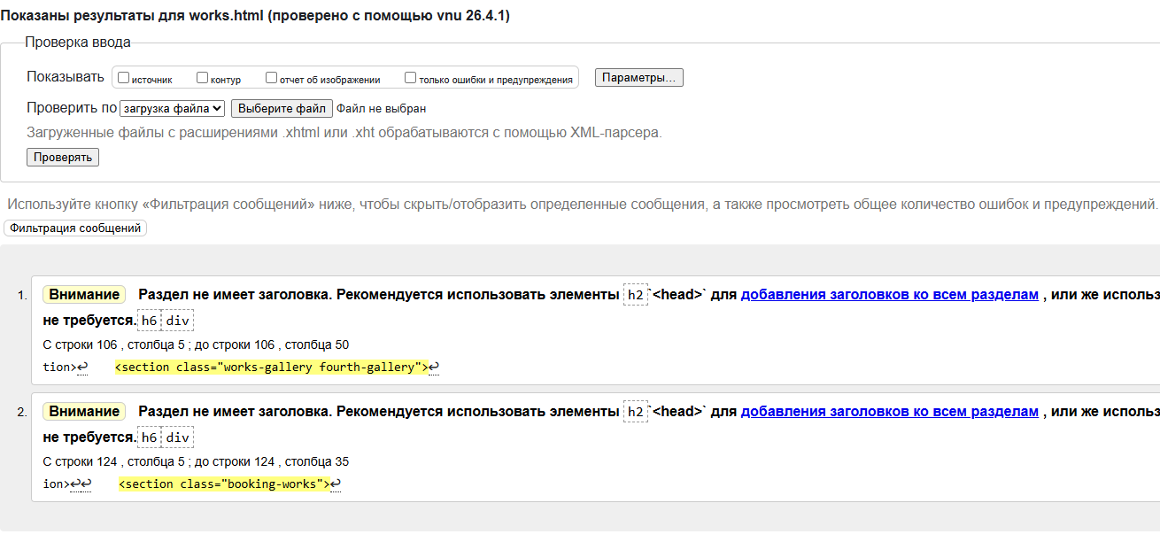
Рисунок 7 – Предупреждения works.html

Для устранения предупреждений валидатора на странице «Наши работы» всем секциям, не имеющим визуального заголовка (четыре секции .works-gallery и секция .booking-works), были добавлены скрытые семантические заголовки <h2> с классом visually-hidden, а также атрибуты aria-label для повышения доступности. Данное решение сохраняет исходный визуальный дизайн страницы и позволяет успешно проходить валидацию без предупреждений, что отображено на рисунке 8.

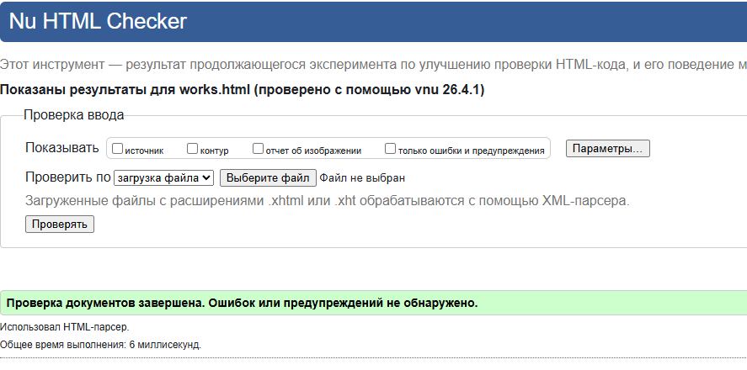
Рисунок 8 – Результат проверки works.html

1.4.2 Ошибки

В файле не было обнаружено никаких ошибок.

1.4.3 Критические ошибки

Файл исправен: критические ошибки отсутствуют, валидация пройдена успешно.

2 ВАЛИДАЦИЯ CSS ДОКУМЕНТАЦИИ

2.1 Валидация «style_index.css»

2.1.1 Предупреждения

При проверке файла предупреждения не обнаружены.

2.1.2 Ошибки

При проверке файла ошибок обнаружено не было.

2.1.3 Критические ошибки

Критические ошибки при валидации также отсутствуют. Файл полностью валиден, что показано на рисунке 9.

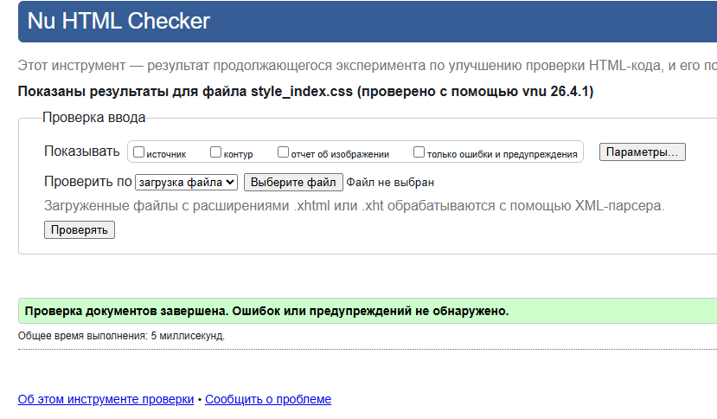
Рисунок 9 – Результат проверки style_index.css

2.2 Валидация «style_masters.css»

2.2.1 Предупреждения

При проверке файла CSS на валидацию не обнаружены никакие предупреждения.

2.2.2 Ошибки

Ошибки в файле при проверке не были обнаружены.

2.2.3 Критические ошибки

Критических ошибок в файле при проверке также не выявились. Файл полностью исправен и работает без ошибок, как можно видеть на рисунке 10.

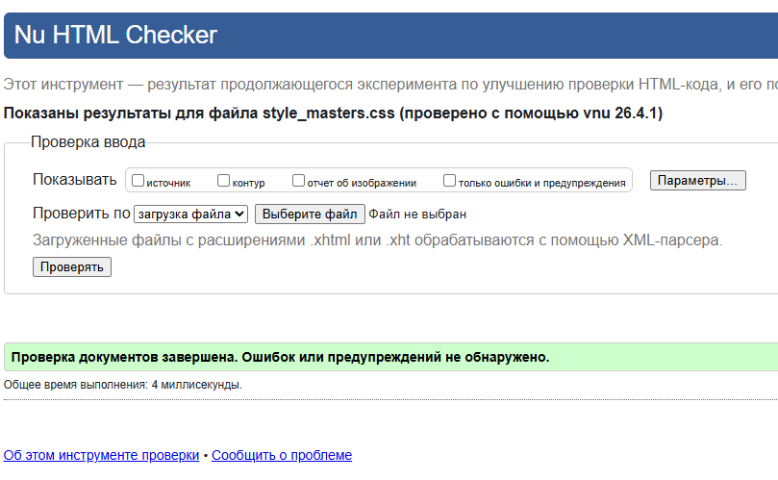
Рисунок 10 – Результат проверки style_masters.css

2.3 Валидация «style_sketches.css»

2.3.1 Предупреждения

В файле CSS, при проверке на валидацию, предупреждения не обнаружены.

2.3.2 Ошибки

В файле страницы не обнаружены ошибки, мешающие работе файла.

2.3.3 Критические ошибки

Критических ошибок не обнаружено, что видно на рисунке 11

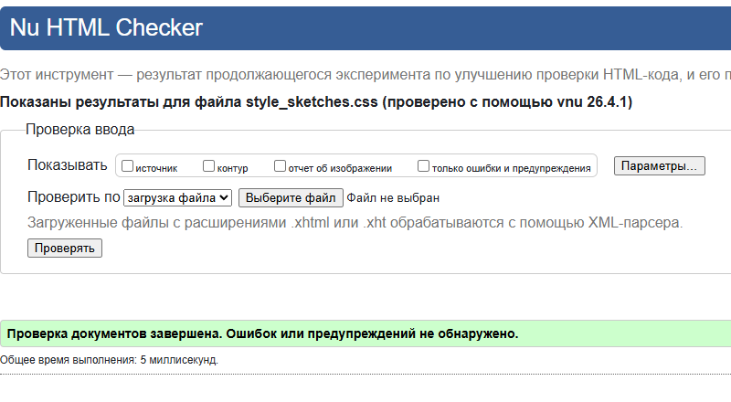
Рисунок 11 – Результат проверки style_sketches.css

2.4 Валидация «style_works.css»

2.4.1 Предупреждения

Проверка на валидацию CSS файла не указала ни одного предупреждения.

2.4.2 Ошибки

В файле ошибок проверка не выявила.

2.4.3 Критические ошибки

Проверка также не обнаружила никаких критических ошибок, что значит, что файл полностью валиден и работает без ошибок. На рисунке 12 это продемонстрировано.

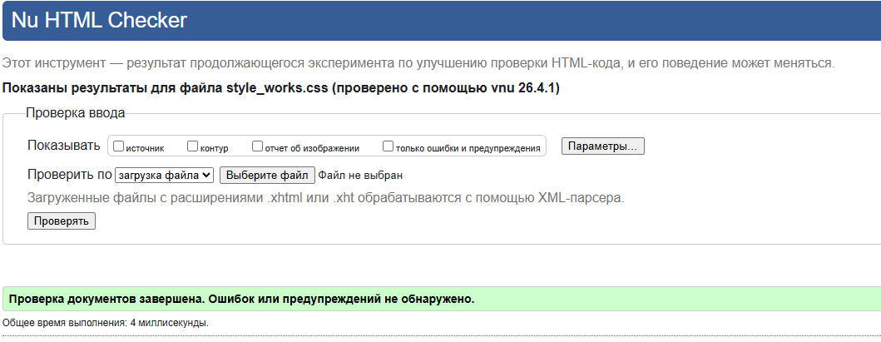
Рисунок 11 – Результат проверки style_works.css

